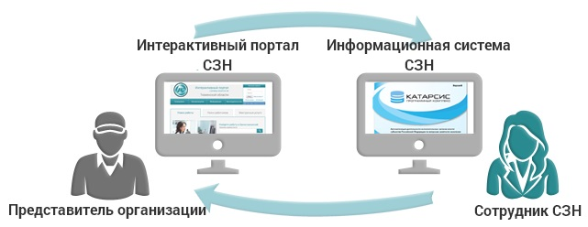 | Государственные услуги  в области содействия занятости населения работодателям через Интерактивный портал https://job.admhmao.ru

Приглашаем работодателей к сотрудничеству и использованию возможности быстрого и удобного электронного взаимодействия с центром занятости через Интерактивный портал Департамента труда и занятости населения Ханты-Мансийского автономного округа – Югры (далее – ИАП).
Если Вы уже зарегистрированы на Едином Портале Государственных Услуг в качестве юридического лица, либо его представителя, либо имеете электронную цифровую подпись, полученную в удостоверяющем центре спецоператора связи, то для входа на ИАП необходимо нажать кнопку «Вход» через портал Госуслуг и войти в Личный кабинет, используя имеющиеся у Вас регистрационные данные.
Если нет – ознакомьтесь с информацией о функционировании ИАП и обратитесь в казенное учреждение Ханты-Мансийского автономного округа - Югры «Нефтеюганский центр занятости населения» для регистрации в качестве получателя государственных услуг и создания логина и пароля, которые в дальнейшем будут использоваться для входа в личный кабинет работодателя.
Контактные данные Нефтеюганского центра занятости:
-телефоны: 8(3463)223899, 224740;
-адрес: г.Нефтеюганск, микрорайон 2А, строение 9/3, отдел трудовой миграции и взаимодействия с работодателями.

ИАП создан для обеспечения выполнения всех этапов оказания государственных услуг работодателям и гражданам. Основные преимущества Интерактивного портала:
-удобное и бесплатное электронное взаимодействие со службой занятости;
-не требуется приобретения, установки электронной подписи и дополнительного программного обеспечения для предоставления отчетов;
-заполнение отчетов обеспечивается в формах, соответствующих документам на бумажных носителях;
-заявленная вакансия поступает в программный комплекс службы занятости и в информационно-аналитическую базу «Всероссийский портал Работа в России».
ИАП позволяет обращаться в службу занятости населения для получения государственных услуг в электронном виде, а также предоставлять предусмотренные законодательством сведения непосредственно через подсистему. Работодатели могут полностью перейти на электронное взаимодействие со службой занятости население, используя сервисы «Личного кабинета работодателя».

В режиме онлайн для работодателей доступны следующие виды услуг в электронном виде:
-получение услуги "Содействие в подборе необходимых работников";
-предоставление сведений о высвобождении работников;
-предоставление отчетов о кадровом составе;
-предоставление отчетов о выполнении условий квотирования;
-предоставление уведомлений о привлечении иностранных работников;
-предоставление сведений о вакансиях;
-предоставление табеля учета рабочего времени;
-согласование резюме и приглашение на собеседование;
-заявление на участие в оплачиваемых общественных работах и временном трудоустройстве;
-предоставление сведений для учета неформальной занятости граждан

Получение государственной услуги «Содействие работодателям в подборе необходимых работников» посредством ИАП.
1.Государственная услуга предоставляется работниками центра занятости населения работодателям, зарегистрированным в целях подбора необходимых работников в центре занятости населения (независимо от юридического адреса организации.
2.Подбор работодателю необходимых работников осуществляется из числа граждан, зарегистрированных в центре занятости населения в целях поиска работы, с учетом требований к исполнению трудовой функции (работе по определенной профессии (специальности) или должности), уровню профессиональной подготовки и квалификации, опыту и навыкам работы, содержащихся в сведениях о потребности в работниках.
3.При отсутствии необходимых работников работодателю предлагается организовать оплачиваемые общественные работы, временное трудоустройство безработных граждан, испытывающих трудности в поиске работы, принять участие в ярмарках вакансий и учебных рабочих мест.
4.Государственная услуга предоставляется бесплатно.
5.Получателями государственной услуги являются работодатели, зарегистрированные в целях подбора необходимых работников в центре занятости населения.
6.Результатом предоставления государственной услуги является выдача (направление) работодателю перечня кандидатур граждан для подбора необходимых работников либо решения об отказе в предоставлении государственной услуги.
7.Государственная услуга предоставляется в день обращения заявителя в центр занятости населения.

Кроме получения государственных услуг и предоставления сведений посредством ИАП работодателям доступны методические рекомендации по взаимодействию со службой занятости, инструкции по предоставлению мониторингов и сведений и иная дополнительная информация.
Приглашаем работодателей к взаимодействию посредством Интерактивного портала Департамента труда и занятости населения Ханты-Мансийского автономного округа - Югры!

Материал подготовлен отделом трудовой миграции
и взаимодействия с работодателями
КУ ХМАО-Югры «Нефтеюганский центр занятости населения»

